5 класс

Урок 11

Основные объекты текстового документа. Ввод текста, §8 (2, 4).
Практическая работа 5. «Вводим текст».

Планируемые образовательные результаты:
- предметные — понятие о документе, об основных объектах текстового документа; знание основных правил ввода текста; умение создавать несложные текстовые документы на родном языке;
- метапредметные — основы ИКТ-компетентности; умение осознанно строить речевое высказывание в письменной форме;
- личностные — чувство личной ответственности за качество окружающей информационной среды.

Учебные задачи урока:
- дать учащимся представление об основных объектах текстового документа;
- закрепить представления о программных средствах ‒ текстовых редакторах и текстовых процессорах.
- напомнить учащимся основные правила ввода текста;
- актуализировать имеющиеся навыки создания и сохранения текстовых документов, открытия ранее созданных документов и внесения в них изменений.

Основные понятия:
- текстовый документ;
- объекты текстового документа:
- символ;
- слово;
- строка;
- абзац;
- фрагмент;
- правила ввода текста.

Используемые на уроке средства ИKT:
- персональный компьютер (ПК) учителя, мультимедийный проектор, экран;
- ПК учащихся.

Электронное приложение к учебнику:
- презентация «Текстовая информация»;
- плакат «Подготовка текстовых документов»;
- файлы-заготовки Слова.rtf, Анаграммы.rtf.

Единая коллекция цифровых образовательных ресурсов:
- упражнение «Диктант» (196599).

Ход урока:

1) Актуализация и проверка усвоения изученного материала:

- Экспресс-опрос по вопросам 1‒7 к §8 учебника.

- Расскажите о текстовой форме представления информации. Какие другие формы представления информации вы знаете? Расскажите о преимуществах или недостатках представления информации в виде текста по сравнению с описанной вами.
- С какой целью вы создаёте тексты? Приведите два-три примера.
- Приведите примеры текстов, различающихся по размеру, по оформлению, по назначению.
- Какие принципиальные изменения в процесс создания текста внёс компьютер?
- Как вы понимаете смысл высказывания: «Что написано пером, то не вырубить топором»? Согласны ля вы с этим?

- Коллективное рассмотрение результатов выполнения в PT: №104.

Задание РТ: №104

Превратите одно слово в другое, всякий раз заменяя по одной букве так, чтобы новое слово было существительным в именительном падеже.

а) НОЧЬ — ноль — соль — сель — сень — ДЕНЬ;
б) РОТА — нота — нора — пора — пола — ПОЛК;
в) БАНТ — рант — рана — раса — роса — КОСА;
г) БЕГ — бог — бок — бак — мак — маг — ШАГ;
д) МОРЕ — горе — гора — кора — кома — кума — сума — СУША;
е) МИГ — мир — пир — пар — бар — бас — бес — вес — ВЕК.

2) Объяснение нового материала: Основные объекты текстового документа. Ввод текста, §8 (2, 4).

- Рассказывается об объектах текстового документа.
- Рассказывается о программных средствах, предназначенных для обработки текстовой информации.
- Целесообразно на большом экране продемонстрировать окно приложения WordPad, рассказать о назначении кнопок панели инструментов, показать, как открываются и сохраняются текстовые документы. Ученики дома уже должны были выполнить в РТ: №105, поэтому их можно активно вовлекать в беседу.
- После введения понятия документа ученикам сообщается, что его подготовка на компьютере состоит из нескольких этапов, и подробно рассматривается первый этап — ввод текста.

Компьютер коренным образом изменил технологию письма. Достоинства – в текст можно вносить изменения, не переписывая его, записать в память, длительно хранить, отпечатать на принтере копии без повторного набора, отправлять по электронной почте.

Подготовка текстов – одна из самых распространенных сфер применения компьютеров.

Документ ‒ любой текст, созданный с помощью текстового редактора, вместе с включенными в него нетекстовыми материалами.

Текстовый документ ‒ статьёй, докладом, рассказом, стихотворением, приглашением, объявлением, поздравительной открыткой и др.

Гипертекст ‒ способ организации документа, позволяющий быстро находить нужную информацию. Он часто используется при построении систем оперативной подсказки и компьютерных версий больших справочников и энциклопедий. Переход с одного места в гипертексте на другое осуществляется с помощью ссылок. (Привести пример.)

Основными объектами текстового документа являются: символ, слово, строка, абзац, страница, фрагмент.

Символ ‒ цифра, буква, знак препинания и т.д.

Слово ‒ произвольная последовательность символов (букв, цифр и др.), ограниченная с двух сторон служебными символами (такими как пробел, запятая, скобки и др.).

Строка ‒ произвольная последовательность символов между левой и правой границами документа.

Абзац ‒ произвольная последовательность символов, ограниченная специальными символами конца абзаца. Допускаются пустые абзацы.

Фрагмент ‒ произвольная последовательность символов. Фрагментом может быть отдельное слово, строка, абзац, страница и даже весь вводимый текст.

Текстовые редакторы – специальные программы, предназначенные для создания простых сообщений и текстов.

Текстовый редактор Блокнот помогает создавать небольшие тексты, состоящие из букв, знаков препинания и специальных символов, которые можно вводить с помощью клавиатуры.

Текстовые процессоры – мощные программы для работы с текстами, позволяющие изменять начертание и размер шрифта, включать в документ таблицы, рисунки, схемы, звуковые фрагменты.

Текстовый процессор WordPad помогает создавать и оформлять рассказы, доклады, таблицы, схемы, рисунки, фотографии.

Запуск программы WordPad: Пуск → Программы → Стандартные → WordPad. (Продемонстрировать.)

- Демонстрируется окно приложения WordPad, рассказывается о назначении кнопок панели инструментов; показывается, как открываются и сохраняются текстовые документы.

Окно текстового процессора WordPad показано на рисунке 24 §8 учебника.

Панель быстрого
доступа
Строка заголовка

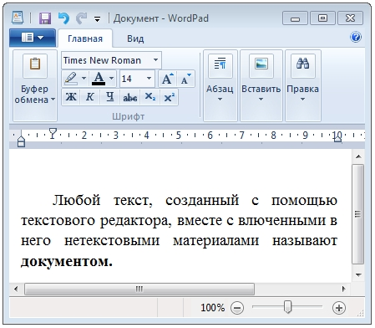
Строка состояния
Кнопка
основного
меню
WordPad
Ленты с
инструментами
Линейка
Полосы
прокрутки
Рабочая
область
Рамка окна

Этапы подготовки документа на компьютере:
- Ввод (набор) текста.
- Редактирование.
- Форматирование.
- Печать.

Ввод (набор) текста:
- С помощью клавиатуры.
- Роль бумаги – экран.
- Курсор – мигающая вертикальная черта, указывает место для ввода очередного символа текста.

Правила ввода (набора) текста:
    - Там, где это нужно, используйте прописные буквы.
    - Все знаки препинания, кроме тире, ставьте сразу же за последней буквой слова, после любого знака препинания нажимайте клавишу Пробел. Тире выделяйте пробелами с двух сторон.
    - Ошибку, допущенную при вводе текста, можно исправить. Ошибочный символ, расположенный справа от курсора, удаляйте клавишей Delete, а слева от курсора – клавишей Backspase.
    - При наборе текста на компьютере вам не нужно следить за концом строки: как только он будет достигать, курсор автоматически перейдет на начало следующей строки.
    - Для того чтобы перейти к вводу нового абзаца (или строки стихотворения), нажимайте клавишу Enter.

Контролировать соблюдение правил набора текста будет значительно проще, если установить режим отображения непечатаемых символов (кнопка ).

3) Закрепление изученного материала:

- Учитель совместно с учениками выполняется задание в PT: №106.

Задание РТ: №106

Выберите правильный ответ.

а) Чтобы вывести прописную букву в начале предложения, следует нажать...

 | клавишу Cap Lock
∨ | комбинацию клавиш Shift + буква
 | комбинацию клавиш Ctrl + Shift

б) Если при наборе текста все буквы отображаются прописными, то это означает, что нажата клавиша ...

 | Num Lock
∨ | Cap Lock
 | F1

в) Какой символ вставляет в текст клавиша Enter?

 | конец предложения
 | конец строки
∨ | конец абзаца
 | конец текста

4) Практическая работа №5 «Вводим текст», ей должно быть отведено не менее 15 ‒ 20 минут.
- Предшествующая работа на клавиатурном тренажере должна была подготовить пятиклассников к непосредственному вводу текстовой информации.
- В работе №5 большое внимание уделяется навыкам создания и сохранения новых, открытия, сохранения под тем же или новым именем дополненных документов.
- Работа считается выполненной, если за отведенное время сделано не менее трех заданий.
- Задания носят развивающе-игровой характер. Их выполнение будет интересно ученикам независимо от того, каким уровнем владения текстовым редактором они обладают.
- При наличии времени и оборудования (наушники) можно организовать работу с упражнением «Диктант».
- Основная задача учителя — понять, на каком уровне у пятиклассников сформированы навыки создания и сохранения простейших текстовых документов, открытия ранее созданных документов и внесения в них изменений. Если есть ученики, которые не демонстрируют достаточно уверенное владение перечисленными навыками, следует рекомендовать им поработать дополнительно (после уроков в школе или дома).
- Желательно, чтобы все ученики справлялись с заданиями, предложенными в работе №5 «Вводим текст».
- Важно, чтобы ученики сохраняли свои работы в строго оговоренном месте — в своей личной папке.

Задания компьютерного практикума: практическая работа №5.

Задание 3. Шутка — утка; шлак — лак; вдруг — друг; кочки — очки; рыбак — бак; кобра — бра; каприз — приз; золя — Оля; волк — вол; яблоко — блок.

Задание 4. Весна — навес; масло — смола; кот — ток; тик — кит; нос — сон; кара — арка; лето — тело; атлас— салат; кукла — кулак; марка — рамка; каприз — приказ; соринка — росинка.

5) Домашнее задание:
- §8 (2, 4).
- РТ: № 102, 111.

Домашняя работа

Задание РТ: №102

Впишите в клеточки слова-ответы.

а) Любое словесное высказывание, напечатанное, написанное или существующее в устной форме.

т | е | к | с | т

б) Информация, представленная в форме письменного текста.

т | е | к | с | т | о | в | а | я

и | н | ф | о | р | м | а | ц | и | я

в) Любой текст, созданный с помощью текстового редактора, вместе с включёнными в него нетекстовыми материалами.

д | о | к | у | м | е | н | т

г) Цифра, буква, знак препинания и т. д.

с | и | м | в | о | л

Задание РТ: №111

Разгадайте кроссворд «Инструменты текстового редактора».

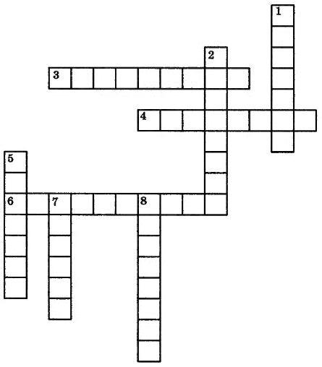

По горизонтали. | 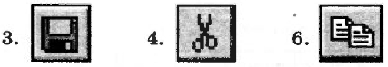
По вертикали. | 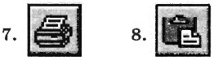

Ответ

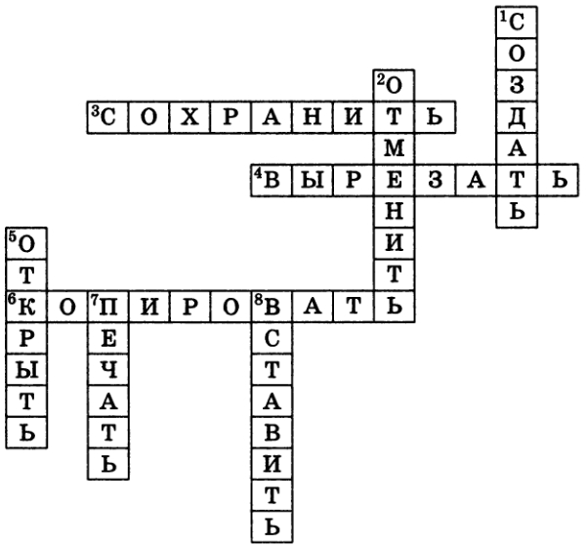

Замечание

- Разработка урока носит рекомендательный характер и рассчитана на творческое её использование с учетом конкретных условий работы, уровня подготовки класса, индивидуальных особенностей учителя.

Литература

- Информатика. Программа для основной школы: 5-6 классы. 7-9 классы / Л.Л. Босова, А.Ю. Босова. — 3-е изд. — М.: БИНОМ. Лаборатория званий, 2015. — 88 с.: ил. — (Программы и планирование).
- Информатика: методическое пособие для 5-б классов / Л.Л. Босова, А.Ю. Босова. — М.: БИНОМ. Лаборатория знаний, 2014. — 384 c.: ил.
- Информатика: учебник для 5 класса / Л.Л. Босова, А Ю. Босова. — М.; БИНОМ. Лаборатория знаний, 2013. — 184 с.: ил.
- Информатика: рабочая тетрадь для 5 класса: в 2 ч. Ч.1 / Л.Л. Босова, А.Ю. Босова. — 5-е изд., стереотип. — М.: БИНОМ. Лаборатория званий, 2020. — 88 с.: ил.
- Информатика: рабочая тетрадь для 5 класса: в 2 ч. Ч.2 / Л.Л. Босова, А.Ю. Босова. — 5-е изд., стереотип. — М.: БИНОМ. Лаборатория званий, 2020. — 88 с.: ил.

